**Букет из конфет.**

Свит - дизайн (от англ. sweet — сладкий, сласти) — это составление композиций из кондитерских изделий, в частности из конфет, гофрированной бумаги, иногда используют и другие материалы. Свит дизайн — это очень приятное и красивое рукоделие и хобби. В настоящее время такое направление пользуется особой популярностью. И это закономерно потому, что конфетно-букетный подарок всегда приятно получить.

*О красоте цветов слагают оды.*

*Нежней их, ароматней чуда нет.*

*Из всех цветов, подаренных природой,*

*Составить можно изумительный букет.*

*Совсем недавно, может, в прошлом веке,*

*Из шоколадных вкуснейших конфет*

*Пытливый ум и знанья человека*

*Создали удивительный букет.*

*В нем нежность, с ароматом сочетаясь,*

*И сладость, терпкость, и отличный цвет.*

*Бодрит букет, во рту так быстро тает.*

*Из шоколадных сделан он конфет.*

*Валентина Безверхова*

**Цель:** научить делать цветы из конфет, проволоки и гофрированной бумаги.

**Задачи:**

*Образовательные*

-Познакомить с технологией изделия цветов из гофрированной бумаги и конфет.

-Научить размечать полоски определенной длины и ширины с помощью линейки

-Закрепить навыки детей по работе с бумагой

-Упражнять детей в анализе образца, планировании, контроле при выполнении своей работы

*Воспитательные*

Воспитание воли, усидчивости, точности, обязательности, бережного отношения к материалам и инструментам, воспитание трудолюбия, добросовестности, старательности, эстетического вкуса, чувства уважения к труду, умение работать в коллективе и для коллектива

*Развивающие*

Совершенствование сенсорной сферы, развитие образного логического мышления, развитие его пространственных представлений, развитие конструкторских и творческих способностей, развитие памяти, воображения, внимания и речи

Закрепить умение учащихся работать с бумагой,

Развивать мягкую мускулатуру рук, творческие способности,

Воспитывать аккуратность, бережливость, дружеские отношения и дисциплинированность.

Оборудование: Гофрированная бумага разных цветов, провод (длинные шпажки), нитки, ножницы, конфеты, клей, оберточная бумага, линейка, ленточка.

**Ход занятия.**

***I. Организационный момент:***

В начале нашего занятия давайте проверим свои рабочие места.У вас на столах должны лежать: Гофрированная бумага разных цветов, провод (длинные шпажки), нитки, ножницы, конфеты, клей, оберточная бумага, линейка, ленточка.

***II. Постановка темы и цели занятия:***

Сегодня на занятии мы с вами сделаем подарок для ваших родных или знакомых.

Но это будет необычный букет, а с секретом. Мы в центр наших тюльпанчиков вставим конфетку, что бы мама могла поставить наш подарок в красивую вазу, а потом, когда захочет, взять оттуда сладкую конфетку и съесть.

***III. Повторение правил безопасной работы ножницами.***

Прежде чем мы приступим к выполнению практической работы – давайте вспомним, какими инструменты нам нужны *(ножницы)*

**РАБОТАЙ НОЖНИЦАМИ ТОЛЬКО НА СВОЕМ РАБОЧЕМ МЕСТЕ**

**НЕ ОСТАВЛЯЙ НОЖНИЦЫ В РАСКРЫТОМ ВИДЕ**

**ПЕРЕДАВАЙ НОЖНИЦЫ ТОЛЬКО В ЗАКРЫТОМ ВИДЕ, КОЛЬЦАМИ ВПЕРЕД**

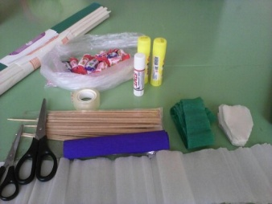

Хорошо.

***IV. Инструкционная карта.***

## План работы вывешивается на доске.

**Основные этапы работы по созданию цветов из конфет**

1. *Выбор формы и цвета цветка. -*  «Тюльпан», «Роза»
2. *Заготовка стебелька.*

Возьмите конфету и заверните ее в оберточную бумагу.

Прикрепите, что получилось нитками к куску провода.

1. *Изготовление лепестков*

Отрежьте 3 прямоугольные заготовки из цветной бумаги, по числу планируемых лепестков в цветке.

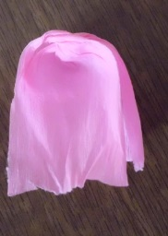Найдите серединку в заготовке, соберите гармошкой, поверните на 180 градусов и сформируйте лепесток. Повторите то же самое с остальными заготовками.

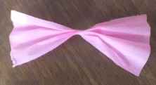

1. *Формирование цветка*

Прикрепите лепестки к стебельку с помощью ниток и клея. Оберните ножку зеленой бумагой.

1. *Цветок тюльпана готов!!!*

***V. Физкультминутка***

Спал цветок и вдруг проснулся,  
Больше спать не захотел,  
Шевельнулся, потянулся, (Руки вверх, потянуться)  
Взвился вверх и полетел.  
Солнце утром лишь проснется,  
Бабочка кружит и вьется. (Покружиться)

А сейчас займемся изготовлением роз.

На «хвостик» конфетки кладем шпажку и закручиваем «хвостик» вокруг шпажки.

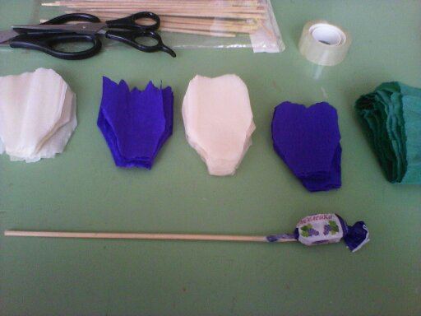

1.Закрепляем скотчем. Начинаем от основания конфеты и заканчиваем на шпажке. Обязательно закрепите скотч на шпажке, чтобы конфета потом не отпала.

2.Приступаем к цветкам. От рулона красной бумаги отрезаем часть длиной 6-7 см на всю толщину рулона.

3.От полученной части отрезаем полоску 14-15 см

4.Складываем ее вчетверо.

1. Вверху срезаем уголки полукругом. Внизу обрезаем углы так, чтобы линии сгиба с той и другой стороны оставалась целыми.

6.Расправляем.

7. Аккуратно пальчиками растягиваем каждый лепесток по центру. Внутренние лепестки розы готовы.

8.От того же куска бумаги отрезаем полоску 30 см.

9. Складываем впятеро.

10.Вырезаем форму сердечка. Здесь сгибы срезаем.

11.Раскладываем. Получилось 5 лепестков.

12.Справа и слева при помощи ножниц аккуратно подкручиваем края лепестков.

13.Серединку осторожно пальчиками растягиваем.

14.Получилось 5 лепестков и внутренние лепестки. Лепестки на одну розу готовы!

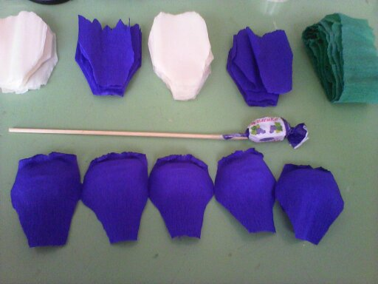

15. Начинаем собирать цветок! Берем конфетку, прикрепленную к шпажке, обкручиваем ее внутренними лепестками. Закрепляем нитками.

16.Затем вокруг накладываем остальные 5 лепестков.

17.Закрепляем нитками.

18.Розочку собрали.

19.Для стебелька от рулона зеленой бумаги отрезаем кусок 1-1,5 см на всю толщину.

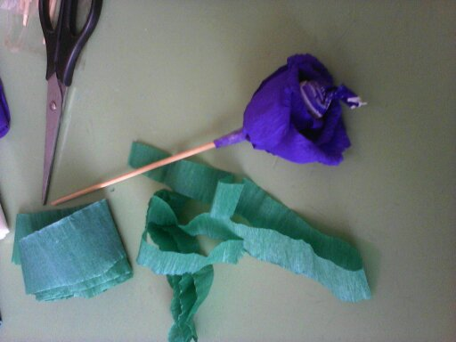

20.Основание цветка намазываем клеем.

21.Обкручиваем шпажку зеленой полоской.

22.Внизу полоску закрепляем при помощи клея. Роза готова!

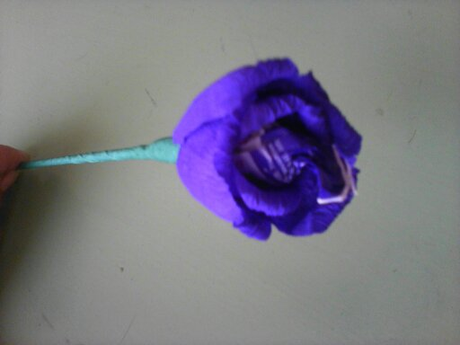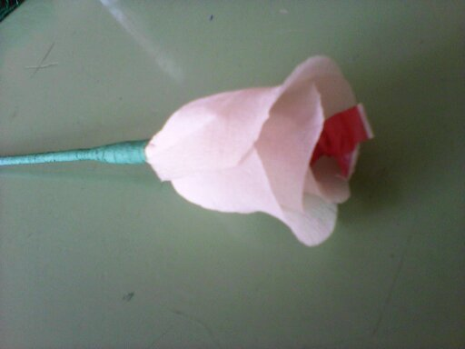

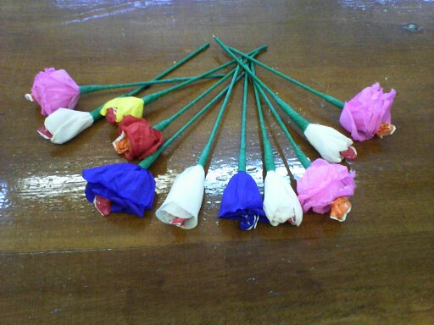

Заверните все цветочки в оберточную бумагу и перевяжите ленточкой

БУКЕТ ГОТОВ!

### Учитель подходит к каждому и проверяет качество выполнения инструкций, помогает и исправляет ошибки.

***VII. Подведение итога работы:***

*( Все выполненные изделия учащиеся показывают у доски).*

Вам нравятся ваши букеты? А мамам они понравятся?

А мы давайте вспомним, что сегодня делали на уроке?

- Вам понравилось занятие?

- А теперь вспомним правило рабочего человека –

**Держи рабочее место в порядке**.

-Убираем свои рабочие места и отдыхаем.